NAVODILA ZA DELO V ČETRTEK, 16. 4. 2020

ANGLEŠČINA
GLEJ PRIPONKO

SLOVENŠČINA
ZAPIS ČRK S IN Š V ČRTOVJE

- OGREJ ROKI, VRAT, RAME,… - SPOMNI SE, KAKO SMO DELALI V ŠOLI
- POSPRAVI PISALNO MIZO
- OŠILI SVINČNIK
- ODPRI ZVEZEK Z MAČKOM
- RITKO PARKIRAJ SREDI STOLA
- ZAČNI Z DELOM

1X VRSTICA ČRKE S ČEZ DVE VRSTICI
1X VRSTICA ČRKE S ČEZ ENO VRSTICO
1X VRSTICA ČRKE Š ČEZ DVE VRSTICI
1X VRSTICA ČRKE Š ČEZ ENO VRSTICO

PREPIŠI BESEDE IN POVEDI. POVED ZAČNEŠ V NOVO VRSTICO. PIKA JE RDEČA.

AS ŠE SOM MIŠ SAVA ŠOLA SREČA ŠOTOR ŠESTILO

SOSEDOV ŠIMEN ŠTEJE SINIČKE.

ŠARHOVA SIMONA SI ŠIVA SRAJČKO.
MATEMATIKA
KROG IN TRIKOTNIK

NE USTRAŠI SE – ZAPISA JE VELIKO, KER JE RAZLAGA BOLJ PODROBNA, DELA V ZVEZKU PA NI VELIKO
POTREBUJEŠ:
- ŠABLONO
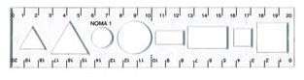
- PERESNICO
- NEKAJ PREDMETOV V STANOVANJU
- KARO ZVEZEK / ZVEZEK S KVADRATKI

1. VČERAJ SI SPOZNAL PRAVOKOTNIK IN KVADRAT. DANES PA BOŠ SPONZAL NOV LIK.
NAJPREJ PA DOMA POIŠČI 3 PREDMETE, KI TE SPOMINJAJO NA VALJ.
JAZ SEM NAŠLA TOLE:
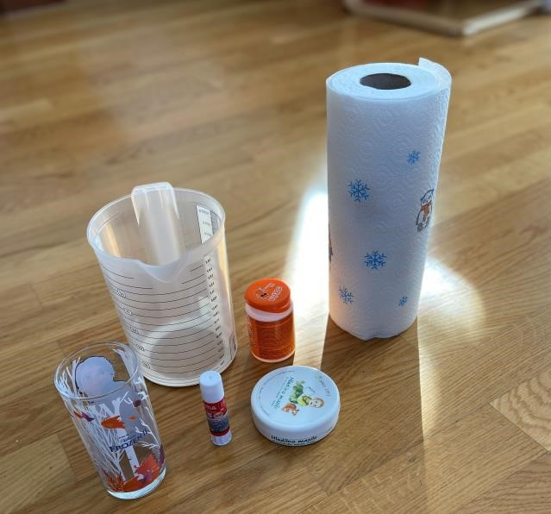

SE ŠE SPOMNIŠ, KOLIKO PLOSKEV IMA VALJ? RES JE, IMA 3 PLOSKVE, 2 RAVNI IN ENO KRIVO, ZATO SE TUDI KOTALI.
DANES BOM ODTISNILA ENO RAVNO PLOSKEV. KATERI LIK BOM DOBILA?
GOTOVO GA ŽE ZNAŠ POIMENOVATI, SAJ SMO SE Z NJIM V ŠOLI ŽE VELIKOKRAT SREČALI: ZJUTRAJ NAREDIMO JUTRANJI ____________, PRI TELOVADBI NAREDIMO ____________ ZA OGREVANJE. ČE ŽELIMO ZAPLESATI RINGA RAJA, MORAMO RAVNO TAKO NAREDITI ________________.

POGLEJ, KAJ SEM NAREDILA IZ PREDMETA V OBLIKI VALJA:
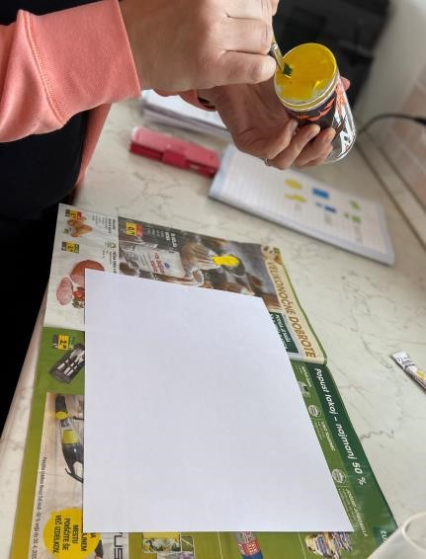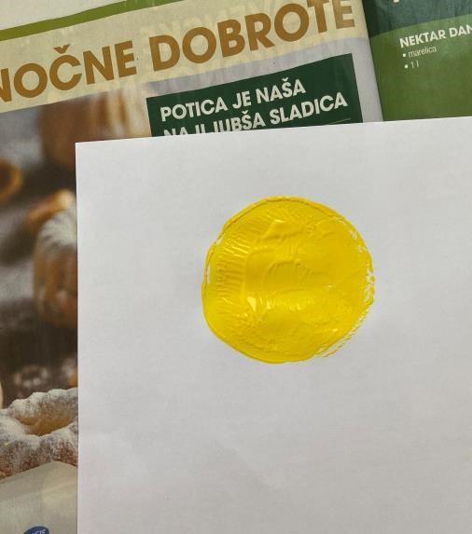

DOBILA SEM KROG.
KROG IMA ENO STRANICO, KI PA JE KRIVA.
KROG PA LAHKO TUDI NARIŠEMO. POGLEJ SI TALE FILMČEK:
https://www.youtube.com/watch?v=6AzqiPu78MM&fbclid=IwAR17HK150TE-VhTs310tEyxx8SDoMcCrVAzcmqySG-Et1rBBROzGwe2EcY
- NALOGA ZATE:
  - V KARO ZVEZKU BOŠ NADALJEVAL KAR TAM, KJER SI ZADNJIČ ZAKLJUČIL.
NAJPREJ S PROSTO ROKO NARIŠI KROG. POBARVAJ GA Z RUMENO BARVICO.

  - NATO KROG POIŠČI ŠE NA ŠABLONI. KOLIKO JIH JE NA ŠABLONI? NE POZABI GA NATANČNO POBARVATI, TUDI Z RUMENO BARVICO. ZRAVEN ŠE ZAPIŠI ALI PA PROSI NEKOGA, DA ZAPIŠE BESEDO KROG.

SLIKA ZA POMOČ:
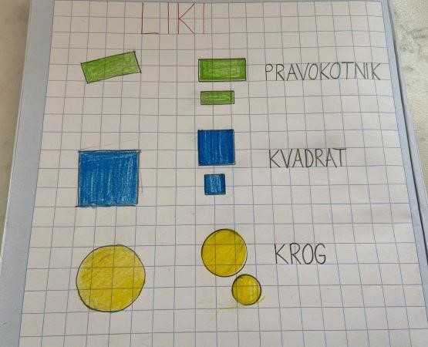
BI LAHKO DOMA S ČAROBNIM PISALOM KJE NARISAL KAKŠNE LIKE? SAJ VEŠ – TVOJ PRSTEK JE LAHKO TUDI ČAROBNO PISALO, KI PIŠE IN RIŠE NEVIDNE ČRTE. KO IŠČEŠ LIKE, SI ZAPOMNI – LIKA NE MOREŠ PRIJETI V ROKO, LAHKO PA GA NARIŠEŠ.
POGLEJ, KJE SE LIKI SKRIVAJO PRI MENI DOMA. JIH PREPOZNAŠ?

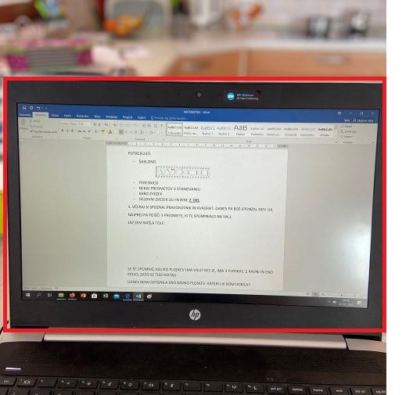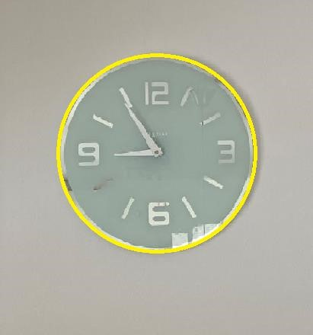

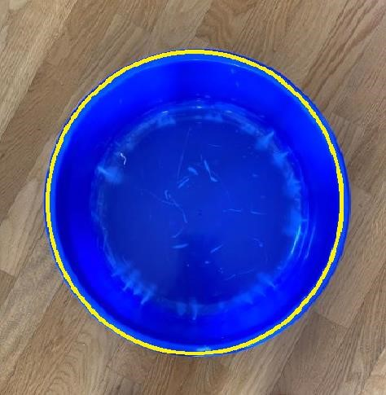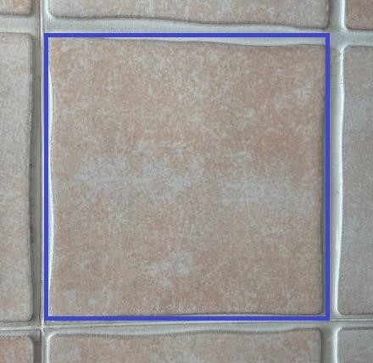

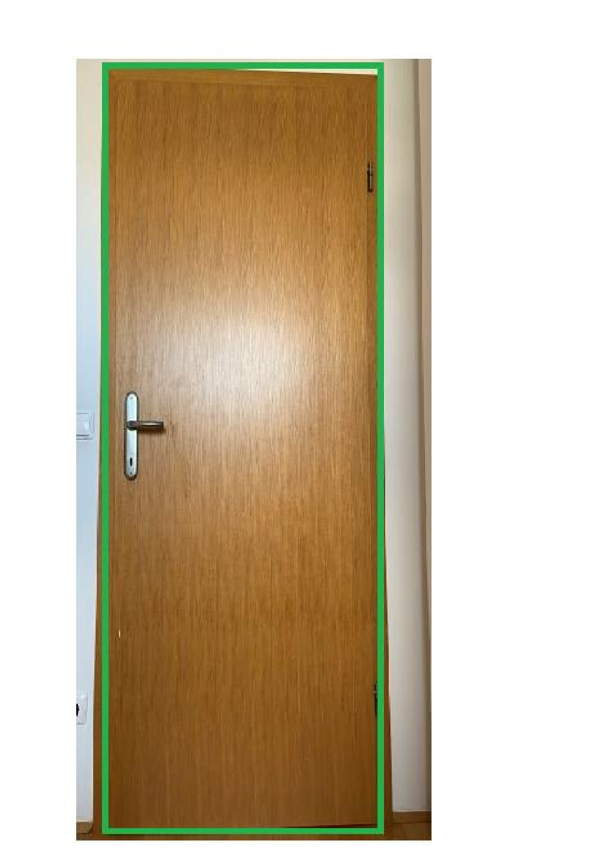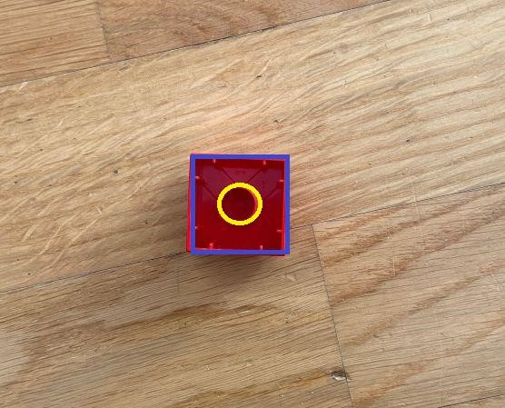

ZDAJ POZNAŠ ŽE PRAVOKOTNIK, KVADRAT IN KROG. KJE V STANOVANJU BI NAŠEL TE LIKE? NE POZABI, NE MOREMO JIH PRIJETI V ROKO, LAHKO PA JIH NARIŠEMO.
DOMA POIŠČI 1 KVADRAT, 1 KROG IN 3 PRAVOKOTNIKE. KAZALEC NA ROKI, S KATERO PIŠEŠ, PA SPREMENI V ČAROBNO PISALO, TAKO KOT NAREDIMO V ŠOLI. NARIŠI ČAROBNE LIKE NA PREDMETIH, KI JIH NAJDEŠ DOMA.
POŠILJAM NEKAJ SLIČIC ZA POMOČ. BARVNE ČRTE SEM NARISALA Z SVOJIM ČAROBNIM PISALOM ☺.

PRAVOKOTNIK
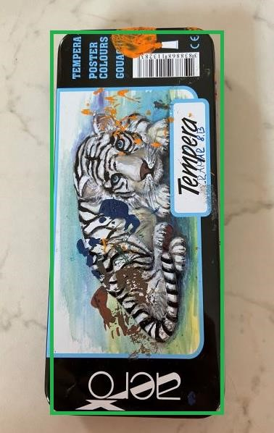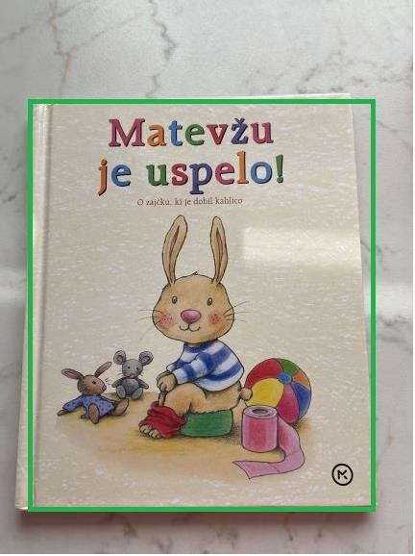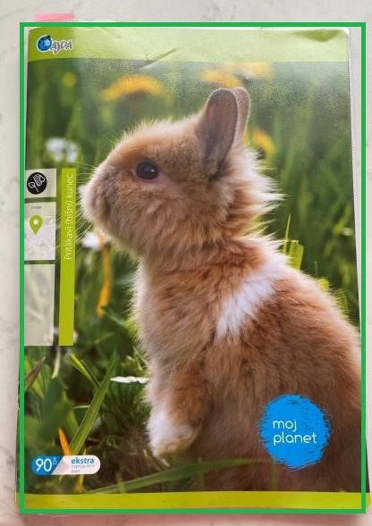

KVADRAT
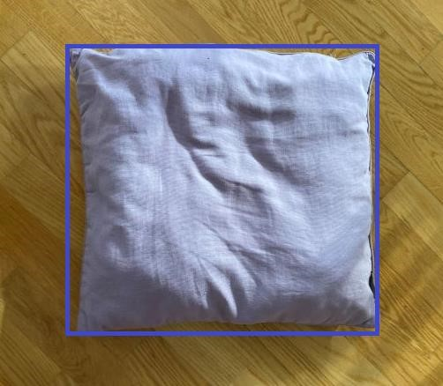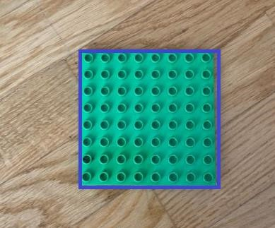

KROG
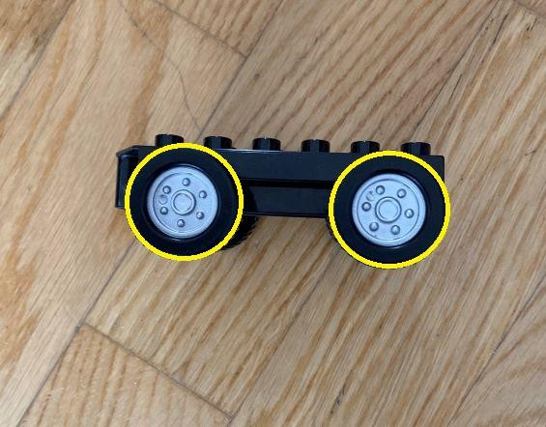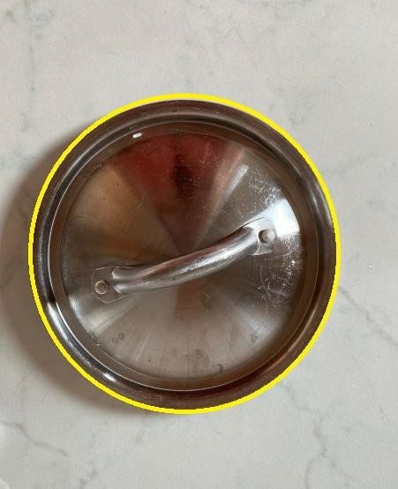

SEDAJ NAS ČAKA ŠE ZADNJI LIK. SI ŽE UGANIL, KATERI?
NAJ TI ZASTAVIM UGANKO:
IMAM TRI STRANICE, KI SO RAVNE. IMAM TUDI TRI OGLIŠČA. SEM _____________.
SI UGANIL?
REŠITEV JE TRIKOTNIK, BRAVO!

KO SEM ISKALA KAKŠEN PREDMET, DA BI Z NJIM ODTISNILA TRIKOTNIK, SEM NALETELA NA TEŽAVO. NISMO SE ŠE UČILI O TAKIH TELESIH.
A SEM MED KOCKAMI VSEENO NAŠLA NEKAJ, KAR BOM LAHKO UPORABILA.
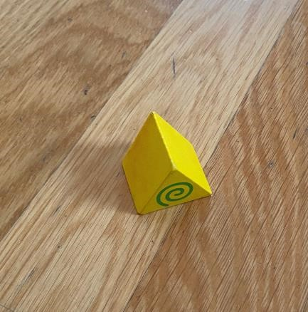
TEMU TELESU SE SICER REČE PRIZMA, A O NJEJ SE BOSTE UČILI, KI BOSTE STAREJŠI. NAM BO PA POMAGALA, DA ODTISNEMO TRIKOTNIK.

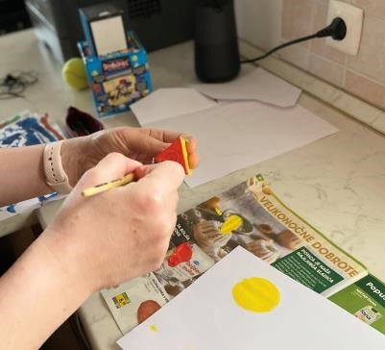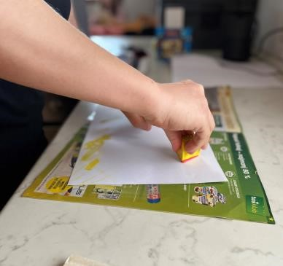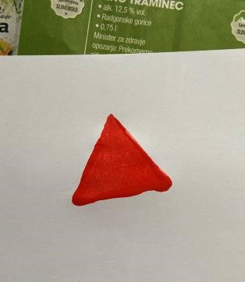

TRIKOTNIK IMA TRI RAVNE STRANICE. TE STRANICE SO LAHKO ENAKO DOLGE ALI PA NE.
TRIKOTNIK PA SEVEDA LAHKO TUDI NARIŠEMO. POGLEJ SI TALE FILMČEK:
https://www.youtube.com/watch?v=z8SIUAV7wT0&fbclid=IwAR0dXld9EIeekWoB5byiWO7aC4pZA8UGanIeWJZ7UswAA84HqSl1A9z6II

NALOGA ZATE:
  - V ZVEZEK S KVADRATKI NAJPREJ TRIKOTNIK NARIŠI S PROSTO ROKO IN GA POBARVAJ Z RDEČO BARVO.

  - NATO TRIKOTNIK POIŠČI ŠE NA ŠABLONI. KOLIKO JIH JE? NATANČNO JU NARIŠI V ZVEZEK. NE POZABI JU POBARVATI, TUDI Z RDEČO BARVICO. ZRAVEN ŠE ZAPIŠI ALI PA PROSI NEKOGA, DA ZAPIŠE BESEDO TRIKOTNIK.

SLIKA ZA POMOČ:
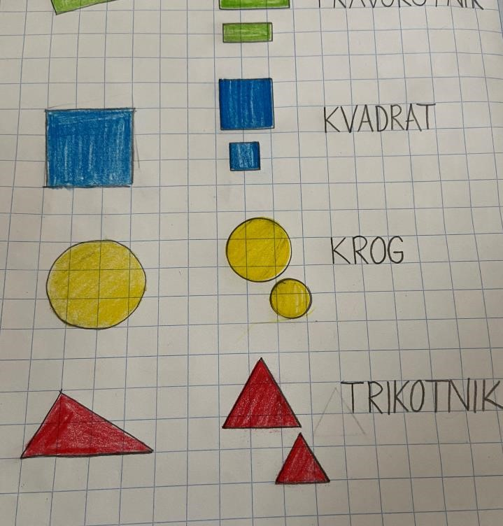

SPOZNAVANJE OKOLJA
GLEJ PRIPONKO
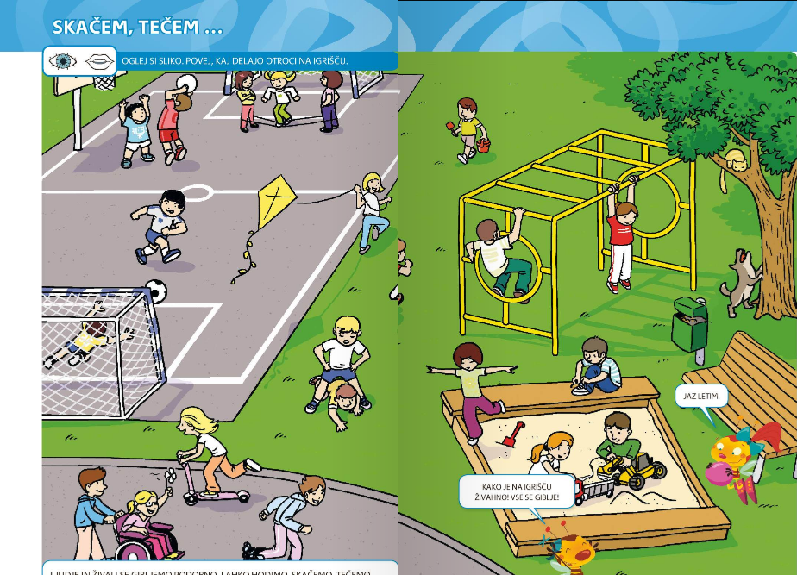
SPOZNAVANJE OKOLJA
SKAČEM, TEČEM
- TOLE SLIKO SI SI POGLEDAL ŽE V SREDO IN SI OPAZOVAL, NA KAKŠEN NAČIN SE GIBLJEJO OTROCI.
- DANES SI JO ZA ZAČETEK ŠE ENKRAT POGLEJ IN POVEJ:
- ZAKAJ IMA DEKLICA, KI HODI PO ROBU PESKOVNIKA, IZTEGNJENI ROKI?
- KAJ MORA STORITI DEČEK, KI SE PLAZI POD NOGAMI DRUGEGA OTROKA?
- KAJ NA SLIKI SE ŠE GIBLJE?
- KAKO JE MUCA PRIŠLA NA DREVO?
- KAKO SE GIBLJE DEKLICA V INVALIDSKEM VOZIČKU?
- KAJ IMA V ROKI DEKLICA NA INVALIDSKEM VOZIČKU? KAJ MORA STORITI, DA SE VETRNICA V NJENI ROKI VRTI?
- KAKO SE LAHKO PREMIKA DEKLICA NA ROLERJIH?
- ZDAJ SI POGLEJ PREDSTAVITEV KAKO SE SPREMENI GIBANJE. PRIKAZALE SE TI BODO SLIKE, TI PA PRI VSAKI RAZMISLI, KAKO LAHKO OSEBA NA SLIKI SPREMENI GIBANJE.
- OB KLIKU SE TI BODO POJAVILI NAPISI, KAJ MISLIM JAZ, TI PA LAHKO POVEŠ ŠE SVOJE RAZMIŠLJANJE.

ŠPORT
POSNEMANJE GIBANJA ŽIVALI
2 URI – ŠE ZA PONEDELJEK
- DANES TE ČAKA PRAV POSEBEN ŠPORTNO-ŽIVALSKI IZZIV.

- ZNAŠ VSE TO IZVESTI? VELIKO ZABAVE ŽELIM.

- NALOGE:
- SKAKLJAJ KOT KUŽEK, KI GA BOLI TAČKA
- PLAZI SE KOT POLŽ
- ZVIJAJ SE KOT DEŽEVNIK
- RACAJ KOT RACA
- SKOČI KOT ŽABA, KI SKUŠA PRI TEM UJETI MUHO
- SKOČI KOT MAČKA, KI SKOČI NA MIŠ
- HODI KOT TJULENJ
- HODI KOT RAK
- BRCAJ KOT DIVJI KONJ
- LETI KOT METULJ, KI PRISTANE NA ENI ROŽI, NATO ODLETI NA DRUGO
- PRETEGNI SE KOT MAČEK, KI SE JE RAVNOKAR ZBUDIL
- VALJAJ SE KOT PUJSEK PO BLATU

- ZDAJ PA ŠE NEKAJ DRUGAČNIH IZZIVOV:
- SI AVION, KI JE VZLETEL
- BODI ROBOT, KI SESA PREPROGO
- SI BALON, KI GA POČASI NAPIHUJEJO IN NA KONCU POČI
- SI VLAK
- SI GLISER
- SI JEZNI VELIKAN
- SI PRESTRAŠEN PALČEK
- SI ČAROVNICA NA METLI
- SI POŠAST
- MOJEMU PRIJATELJU JE IME PEPI. POKAŽI, KAKŠEN JE PEPI (Z MIMIKO IN GIBOM TELESA), KO JE VESEL, ŽALOSTEN, UTRUJEN, JEZEN, PRESTRAŠEN.

